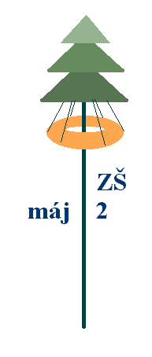
Základní škola Máj II, M. Chlajna 23, České Budějovice
se sídlem České Budějovice, M. Chlajna 23, PSČ 370 05
registrace: Krajský soud Č. Budějovice, obch. rejstřík odd. Pr, vl. 72

OBJEDNÁKA č. 81/2017

Objednavatel | Dodavatel
Základní škola Máj II  M. Chlajna 23  370 05 České Budějovice  IČO 00581551  DIČ CZ00581551  Nejsme plátci DPH. | Stavitelství Pavlíček s.r.o.  Kamenická 2638/4  370 04 České Budějovice  IČO 25169386  DIČ CZ 25169386

Objednáváme u Vás:

Zednické a obkladačské práce.

Cena celkem bez DPH 64.206,00 - Kč
Celkem DPH 13.483,26 - Kč
Cena celkem s DPH 77.690,00 - Kč

Termín dodání do 31. 7. 2017.

Prosíme o písemné potvrzení objednávky.
Fakturujte na výše uvedenou adresu.

V Českých Budějovicích dne 25. 5. 2017

PaedDr. Marie Nedvědová,
ředitelka školy

